芙蓉小学2023-2024学年第一学期
四年级数学备课组活动签到表 （第 18次活动）
主题 | 期末复习：试卷讲评
内容 | 化错 |  | 主讲人 | 叶婷
时间 | 2024.1.11 |  | 地点 | 四年级办公室
序号 | 姓名 | 到场签名 |  |  | 备注
1 | 叶婷
2 | 孙小婷
3 | 陈艳
4
5
6
7
8
9
10
备注：每次活动结束后，教研组长、备课组长及时收齐所有资料。
四年级数学备课组活动记录
主 题 | 期末复习：试卷讲评
内 容 | 化错 | 主讲人 | 叶婷
时 间 | 2024.1.11 | 地 点 | 四年级办公室
参  加  人  员 | 陈艳、叶婷、孙小婷
活  动  过  程 | 一、理论学习  讲评课是以总结学生的学习成果和纠正作业或测验考查中的错误，鼓励先进，帮助后进，为后继学习扫除障碍为主要任务的课。讲评要在充分占有资料的基础上进行。讲评前，要对学生的作业或考卷进行认真分析，找出带共性的一般性问题，讲评中，要注意发挥学生的主体作用，让学生在讲评中提高认识，受到激励，讲评后，要布置一些与讲评内容密切相关的作业，让学生练习，提高学生对讲评内容的认识水平。  二、具体措施  通过统计从学生的需求入手：你觉得哪些问题需要在班上讨论？围绕应该怎么想？原来怎么想？错在哪儿？有什么收获？这条主线展开试卷讲评。学生在前后对比，合作探究中发现自己的错误原因，培养学生审题习惯。  通过原来怎么想，反思错误原因。让学生体会到要认真审题的重要，学会用画图的方法帮助解决问题，学会用举例、用数据说话，还要养成验算的习惯。让每一个错误都是一个提醒！  - 谈日常做法  孙：我们班的每个孩子都错题整理，有专用错题本。  叶：在讲解解决问题时，通常用到“画图”的策略，并且要求学生对着自己所画的图，还原题目的意义，也就是“文☞图☞文”的语言转译，理解数量关系，理解数学本质。  陈：我主要是做“慢教育”，学生基础薄弱的，我总是静候，借助同伴合作达到共同进步的目标。  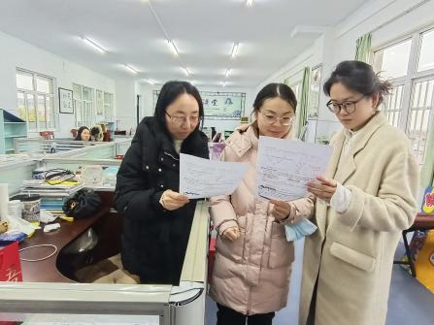
备注：每次活动结束后，教研组长、备课组长及时收齐所有资料。

